Buchfahrplan
Aschaffenburg Hbf - Gemunden Hbf und zuruck. - DB 5200
Aschaffenbrug Hafenbahnhof - Aschaffenburg Hbf. - DB 5220
Bahnhof Lohr - Lohr Süd (Wombach) Industrie-anschluß. - DB 5213
Track list
Aschaffenburg C.S. - Gemunden C.S. and back. - DB 5200
Aschaffenburg Harbour Freight Yard - Aschaffenburg C,S. - DB 5220
Lohr Station - Lohr South (Wombach) Branch Line. - DB 5213

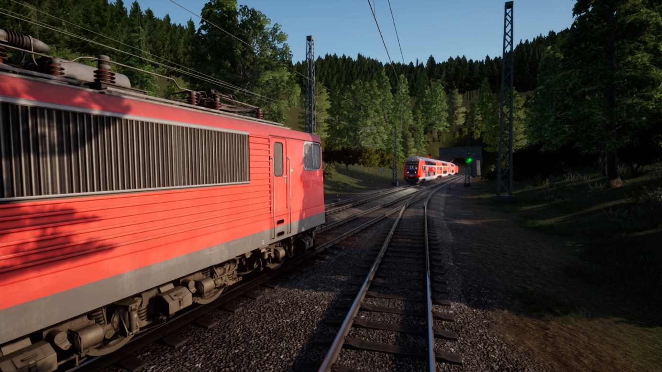
Version 1.0.1

Nur fur TSW / TSW2
Only for TSW / TSW2

Hallo Eisenbahnfreund,
Hier ist daß Buchfahrplan der TSW strecke Aschaffenburg Hafen Gbf. / Hbf. - Gemunden Hbf. Es handelt sich um ein PDF beta version und muß noch mal verbessert worden und wann sie weitere auskunfte besitst die diese strecke angeht und damit verbesserungen anbrengen kann, bitte schreiben sie mir sofort. Sie können jetzt ohne nutzung der HUD display diese ganze strecke fahren. Beachten sie mal daß die lichtsignale fuhrend sind und können unbedingt ein ortliches geschwindigkeit anzeigen.
Da fehlen schon ein menge tafeln entlang der strecke. Da fehlen schon mal der Ne6 tafeln die auf bremswegabstand einer bahnhof stehen. Die tunneln haben zwar kein kilometertafeln uber de ganze länge einer tunnel. Ein menge kilometertafeln sind nicht genau bemessen.
Viel spaß,

Hello Railroadfan.
Here is the Track List of the TSW route from Aschaffenburg Harbour / Central Station to Gemunden Central Station. This is a Beta version and some editing and adaptations still must be carried out. You are able to drive this route completely without the use of the HUD display. Please be advised that signals are able to show a different local speed limit aspect you need to follow.
There are still many failures on the route itself. There are no station approach markers (Ne6) on braking distance to the oncoming stations and either kilometerposts in tunnels are lacking completely over the whole lenght of a tunnel. The distance between some kilometerposts are not quite well measured out.
Have fun,

Der Spessart Bahn
Bis zum Juni 2017 war diese wichtige eisenbahn in betrieb mit eine der stärkste neigungen Deutschlands. Bis zum 2.1 % zwichen Laufach und Heigenbrucken war der slimmste neigung diese strecke. Teil diese strecke ist ersätzt geworden durch ein flachere streckeabschnitt mit mehrere tunneln und längere tunneln. Im TSW(2) lebt jetzt die alte strecke weiter. Am Schwartzkopttunnel war daß scheitelpunkt der rampe und kammen lokomotive der schiebedienst zum wartegleis gleich bevor der Tunnel eintritt.
Beruhmte lokomotiven kammen auf diese markante strecke im einsats, unter andere:
Der Mallet der K. Bay. Sts. B. Nummer; 5751 - 5775 (Später DRG Br 96 001 - 96 025).
Nach eletrifizierung in der 50'er jahre kammen u.a. der Krokodille der Br DRG E93 und E94 (Später DB Br 194) und der nachbarn lokomotive Br 141, 150, 151 und heutige maschinen wie der Br 152, 182, 185 im einsatz,

The Spessart Route
Until June 2017 was this important railway in use with one of the most steepest ramps in Germany. With a gradient of 2.1% between Laufach and Heigenbrucken was this the most harsh gradient of this route. The route is now replaced by a new track that inhabits a series of short and large tunnels and the gradient is far smoother. The old route now became alive again in TSW(2). The Schwartzkopftunnel is the pinnacle of the route itself. Banking engines waited there for the next shift on a seperate trackside.
Famous engines worked this extraordinary route like the Mallet type engines of the K. Bay. Sts. B. with the nembers 5751 - 5775 (Later renumbered as DRG class 96 001 - 96 025). After electrification in the 50's came some electric engines to the ramp like the class E94. Later on the younger class 141, 150, 151 and the present engines like the class 152, 182, 185 worked along these steep ramps.
Bekannte lokomotive der Spessart Rampe; Famous engines of the Spessart Incline;
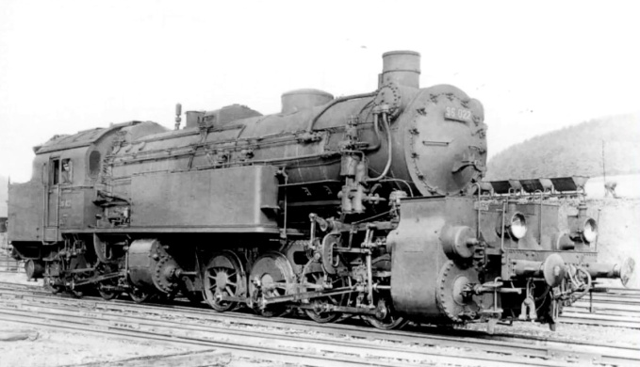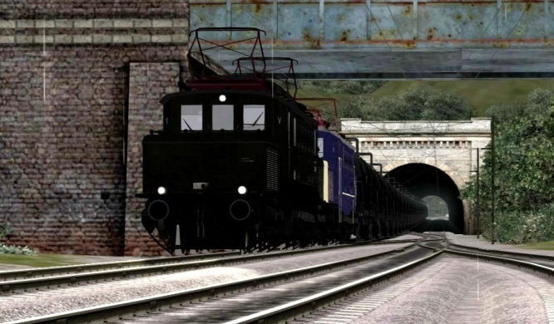

Sondersignale beim falschfahrt/sperrfahrt.
Im linker gleis gibs es auf bestimmte platzen besondere signaltafeln die der linker gleis sicheren ohne einige beschleunigung einer lichtsignale beim falschfahrt. Dazu wird als hauptsignal der Ne1 Trapeztafel verwendet Deswegen wird einer Vorsignaltafel dargestellt mit PZB magnet im bremswegabstand von der Ne1 Trapezafel. Die Trapeztafel sichern weichen und bahnhöfe beim falschfahrt am linker gleis wo kein lichtsignal vorhanden ist.
Sie mussen ständig bevor der Trapeztafel Ne1 anhalten und daß zentrale stellwerk benachrichten und unbedingt zustimmung fragen zum weiterfahrt. Der Trapeztafel ist schon ausgestattet mit ein Km. angabe. Es ist notwendig daß sie der frage zum weiterfahrt durchfuhrt. Der inhalber der ortlichen stellwerk wird ihn mal der zustimmung zuschicken. Dann können sie weiterfahren und der PZB freischalten durch die PZB befehltaste zu bedienen sondern werden sie mal ein zwangbremsung bekommen. Sie mussen auf sicht weiterfahren mit höchstens 25 km/h. bis zum nächsten signal. BItte vergssen sie wiederum nicht die PZB frei zu schalten sondern werden sie (wiederum) ein zwangbremsung bekommen.
Special Signals for uncommon left hand traffic.
At some location along the lineside there are special signals with a designated purpose on left hand traffic. These signal posts are used instead of light signals. This Trapezium posts (DBAG Ril Ne1) are protecting points, cross-overs, single- and double-slips and turn-outs on the mainline along the LEFT hand track side and either the left side of the track when driving left hand. (Falschfahrt) The Ne1 post is assigned with a Km. marker as well underneath the Trapezuim plate. Prior to this Ne1 Marker a Distance Post is positioned on braking distance of the Ne1 post with a PZB magnet. You need to acknowledge the PZB magnet as normal. Proceed with restricted speed and stop at the "Ne1" Trapezium post. Request permission to pass the Trapezium post (Equal to SPAD) When the route is cleared by the signaller you now proceed with 25 km/h. max. until the next signal. Do not forget to overrule (Befehl) the PZB magnet on proceeding otherwise an emergency stop will be forced.

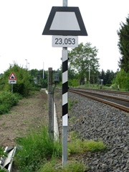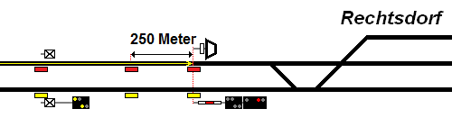
DBAG Ril 301 Ne1 Trapeztafel mit Km. angabe.
DBAG Ril 301 Ne1 Trapezium post with Km. notification.

Erklärung der tabelle (Spalte).
Tabellnummer
1 | Angabe von der kilometertafeln entlang der bestimmte strecke.
2a | Zulassige geschwindigkeid fur Personenzüge
2b | Zulassige gewchwindigkeit fur Guterzüge.
3 | Außergewöhnliche neigungsangabe im promile; / = Steigung; \ = Senkung.  und andere erklárungen.
4a | Benennung von bestimmte objecte, bahnhöfe usw.
4b | Kilometerangabe einer bestimmte objecte, bahnhöfe usw.
5 | Gesamtlänge von der strecke von anfang bis zum bahnhof korrespondiert mit der kilometertafel.
~ | Einfahr oder ausfahrsignale innerhalb 200 meter von Km. Angabe

Explanation of the tables (colums).
Table number
1 | Initializing the kilometer- and hectometer notification.  This notification is mentioned in this Track List.
2a | Maximum Line Speed from the corresponding kilometerpost for Passenger services
2b | Maximum Line Speed from the corresponding kilometerpost for Freight Trains
3 | Excessive Gradient notification in promile; / = ascending; \ = descending  and other notifications.
4a | List of station names and/or Junctions corresponding to the kilometerpost.
4b | Corresponding kilometerpost to mentioned stations, objects and more.
5 | Total distance from point of commence.
~ | Entrance or Exit signals within a range of 200/300 meter from a Km. Post.

Erklärung der Symbole im Spalte 3.
Symbole | Erklärung
 | Nur wann notweindig und wichtig werden angegeben im spalte 3
] [ | Brucke, Uberquerung. Der strecke fuhrt uber der brucke.uberquerung
|⁻⁻⁻⁻| | Viaduct, Unterführung. Der strecke fuhrt unter ein viaduct oder unterfuhrung.
Ω | Tunnel.
= | Neigung 0.0 %
/ | Steigung im %
\ | Gefälle im %
[ X ] | Bahnübergang HET, ET.  Anhalten. Weiterfahren nach sperrung von strassenverkehr.
X | Bahnübergang.

Explanation of the symbols in column 3.
Symbol | Explanation
 | Only if nessecary and important symbols will be shown in column 3
] [ | Bridge, Overpass. The track passes a bridge or overpass.
|⁻⁻⁻⁻| | Viaduct, Underpass. The track passes underneath a viaduct of underpass.
Ω | Tunnel.
= | Levelled track.
/ | Ascending rate in %.
\ | Descending rate in %.
[ X ] | Level Crossing HET, ET - Stop and proceed after clearing.
X | Level Crossing.
DB 5200: Aschaffenburg Hbf. - Heigenbrücken - Gemunden Hbf.
DB 5200: Aschaffenburg Central Station - Heigenbrucken - Gemunden central Station.
1 | 2a | 2b | 3 | 4a | 4b | 5
Zulassige Geschwindigkeit.  Maximum  Line speed. |  |  |  | Bahnhöfe / Haltestellen. | Am Km | Gesamt  Länge
Ab Km  From Km | Hauptstr.  Km/h  Main trackKm/h | Guter  züge  Freight Trains | Nei-  gung  Gra-dient | Stations and stops. | At  Km | Total distance
89.3
89.3 | 40 | 40 |  | Aschaffenburg Hbf -
 |  |  |  | Aschaffenburg Central Station
 |  |  |  | Asig - Exit Sgnal. | 89.1
 |  |  |  | Anschl. Aschaffenburg. Süd - DB 5213
 |  |  |  | Jcn. Aschaffenburg South - DB 5213
88.4
88.4 | 120 | 100
88.1
88.1 | 150
87.6
87.6 | 40 |  |  | Anschl. Aschaffenburg Gbf.
 |  |  |  | Jcn. Freight Yard Aschaffenburg.
 |  | (40) |  | Asig Gbf. | 86.6
86.4
86.4 | 160 | (100) | / = 0.6 | Anschl. Gbf. - Jcn. Freight Yard. | 86.4
1 | 2a | 2b | 3 | 4a | 4b | 5
84.1
 | 140
 |  |  |  | Esig - Entrance Signal. | 83.4
 |  |  |  | Bf. Hösbach - Hösbach Station. | 82.7
82.2
82.2 | 120 |  |  | Asig - Exit Signal.
82.0
82.0 | 130
 |  |  |  | Esig - Entrance Signal | 79.5
79.2
79.2 | 120
 |  |  |  | Bf. Laufach - Laufach Station. | 78.7
 |  |  | / = 1.2 | Asig - Exit Signal. | 78.3
 |  |  | / = 2.1 | (Anfang Spessart rampe)  (Start Spessart Incline) | 77.9
75.7
75.7 | 110
 |  |  |  | Dsig. - Protection Signal. | 74.0
73.2
73.2 | 100 |  | = 0.0
73.1 |  | (100) |  | Anschl. Gleis Schiebelok.
 |  |  |  | Jcn. Siding Banking Engine.
 |  |  | Ω | Schwartzkopf Tunnel - 926m | 73.0
1 | 2a | 2b | 3 | 4a | 4b | 5
 |  |  |  | Esig - Entrance Signal. | 71.9
(Ende Spessart rampe)
(End of Spessart Incline)
 |  |  |  | Bf. Heigenbrücken - Heigenbrücken Station. | 71.1
71.4
71.4 | 90 | 90
 |  |  |  | Asig - Exit Signal. | ~ 70.9
70.6
70.6 | 120 | 100
70.0
70.0 | 160
66.2
66.2 | 120 |  |  | Esig - Entrance Signal. | 66.2
 |  |  |  | Bf. Wiesthal - Wiesthal Station. | 65.3
 |  |  |  | Asig - Exit Signal. | 65.0
64.9
64.9 | 110
62.7
62.7 | 100
62.0
62.0 | 120
1 | 2a | 2b | 3 | 4a | 4b | 5
 |  | (100) |  | Esig - Entrance Signal. | 58.5
 |  |  | \ = 0.6 | Bf. Partenstein - Partenstein Station. | 57.8
 |  |  |  | Asig - Exit Signal. | 57.2
55.2
55.2 | 100
52.8
 | 130
 |  |  |  | Esig - Entrance Signal. | 52.1
 |  |  |  | Anschl. Lohr Süd - Lohr South Jcn. | 51.9
 |  |  |  | Bf. Lohr - Lohr Station. | 51.4
 |  |  |  | Asig - Exit Signal. | 51.0
50.0
50.0 | 150
 |  |  |  | Dsig - Protection Signal. | 47.0
 |  |  |  | Anschl. Nantenbach - Würzburg. | 46.8
 |  |  |  | Jcn. Nantenbach to Würzburg.
 |  |  |  | (Ehem. Bf. Neuendorf) -  (Neuendorf former station) | 45.1
43.0
43.0 | 110
1 | 2a | 2b | 3 | 4a | 4b | 5
 |  | (100) |  | Esig. - Entrance Signal. | 41.5
 |  |  |  | Bf. Langenprozelten. | 41.0
 |  |  |  | Langenprozelten Station.
 |  |  |  | Asig - Exit Signal. | 40.5
 |  |  |  | Anschl. ri. Fulda - Jcn. to Fulda.
 |  |  |  | Esig - Entrance Signal. | 38.9
 |  |  |  | Anschl. Fulda - Würzburg. | 38.5
 |  |  |  | Jcn. Fulda - Würzburg.
38.3
38.3 | 60 | 60
 |  | (40)
 |  |  |  | Gemunden Hbf - Gemunden Central Station. | 37.8
 |  |  |  | Asig - Exit Signal. | ~ 37.4

DB 5200 - Gemunden Hbf. - Heigenbrücken - Aschaffenburg Hbf.
DB 5200 - Gemunden C.S. - Heigenbrücken - Aschaffenburg C.S.
1 | 2a | 2b | 3 | 4a | 4b | 5
Zulassige Geschwindigkeit.  Maximum  Line speed. |  |  |  | Bahnhöfe / Haltestellen. | Am Km | Gesamt  Länge
Ab Km  From Km | Hauptstr.  Km/h  Main trackKm/h | Guter  züge  Freight Trains | Nei-  gung  Gra-dient | Stations and stops. | At  Km | Total distance
37.8
37.8 | 40 | 40 |  | Gemunden Hbf. - Gemunden Central Station.
 |  |  |  | Asig. - Exit Signal . | ~ 38.1
38.1
38.1 | 60
 |  |  |  | Abzw. ri. Fulda. - Jcn. to Fulda. | 38.0
 |  |  |  |  | (55.6)
38.1
38.1 | 110 | 100
 |  |  |  | Esig - Entrance Signal. | 40.0
 |  |  |  | Anschl. von Fulda - Jcn. from Fulda. | 40.4
 |  |  |  | Bf .Langenprozeltenn -  Langenprozelten Station. | 41.0
 |  |  |  | Asig. - Exit Signal. | 41.1
43.0
43.0 | 130
 |  |  | ] [ | (Neuendorf Nantenbach Str.) | 45.0
 |  |  |  | (Neuendorf Nantenbach Str.)
1 | 2a | 2b | 3 | 4a | 4b | 5
 |  |  | / = 0.7 | (Ehem. Bf. Neuendorf)  (Neuendorf Former Station) | 45.1
 |  |  |  | Dsig (73 265) - Protection Signal. | 46.2
 |  |  |  | Abzw. Nantenbach - Nantenbach Jcn. | 46.6
46.8
46.8 | 150
50.0
50.0 | 130
 |  |  |  | Esig. - Entrance Signal. | 50.5
 |  | (100) |  | Bf. Lohr. - Lohr Station. | 51.4
 |  |  |  | Asig. - Exit Signal. | ~ 51.6
 |  |  |  | Anschl. Lohr Süd / Wombach Gbf. - DB 5213.  Jcn. Lohr South / Wombach Yard - DB 5213. | 51.8
53.1
53.1 | 100
55.3
55.3 | 120
 |  |  |  | Esig. - Entrance Signal. | 56.6
 |  | (100) |  | Bf. Partenstein - Partenstein Station. | 57.7
 |  |  |  | Asig. - Exit Signal. | 57.8
62.0
62.0 | 100
1 | 2a | 2b | 3 | 4a | 4b | 5
62.7
62.7 | 110
 |  |  |  | Esig - Entraince Signal. | 64.7
65.3
65.3 | 130
 |  |  |  | Bf. Wiesthal - Wiesthal Station. | 65.0
 |  |  | / = 0.7 | Asig. - Exit Signal. | 65.7
69.0
69.0 | 120
70.3
70.3 | 90 | 90 |  | Esig. - Entrance Signal. | 70.3
71.4
 | 70 | 70
 |  |  |  | Bf. Heigenbrucken - Heigenbrucken Station. | 71.3
 |  |  |  | Asig. - Exit Signal. | 71.8
 |  |  |  | Schwartzkopftunnel - 926m. | 71.7
(Anfang Spessart Rampe)
(Start of Spessart Incline)
 |  |  | \ = 2.1 | Anschl. Schiebelok Wartegleis. | 72.6
 |  |  |  | Jcn. Siding Banking Engine.
72.8
72.8 | 120 | (70)
1 | 2a | 2b | 3 | 4a | 4b | 5
 |  | (100) |  | Esig. - Entrance Signal. | 77.7
 |  |  |  | (Ende Spessart rampe)  (End of Spessart Incline) | 77.9
 |  |  |  | Bf. Laufach - Laufach Station. | 78.5
 |  |  | \ = 0.7 | Asig. - Exit Signal. | 78.8
79.4
79.4 | 130
 |  |  |  | Esig. - Entrance Signal. | 81.5
82.3
82.3 | 140
 |  |  |  | Bf. Hösbach - Hösbach Station. | 82.2
 |  |  | \ = 0.6 | Asig. - Exit Signal. | 83.2
84.0
84.0 | 160
 |  |  |  | Esig. Gbf. - Entrance Signal Freigh Yard. | 86.2
 |  |  |  | Anschl. Gbf. - Jcn. Freight Yard. | 86.3
87.1
87.1 | 150
88.0
88.0 | 110
1 | 2a | 2b | 3 | 4a | 4b | 5
 |  |  |  | Esig. - Entrance Signal. | 88.2
88.4
88.4 | 60
 | (40) | (40) |  | Anschl. Aschaffenburg Hafen - Miltenberg - DB 5220. | 88.6
Jcn. Aschaffenburg Harbour - Miltenberg
DB 5220.
 |  |  |  | Aschaffenburg Hbf. - Aschafenburg C.S. | 89.1
 |  |  |  | Esig. - Exit Signal. | ~ 89.4

DB 5213: Bf Lohr. - Lohr Süd / Wombach Industrie.
DB 5213: Lohr Station. - Lohr South / Wombach Branch Yard.
1 | 2a | 2b | 3 | 4a | 4b | 5
Zulassige Geschwindigkeit.  Maximum  Line speed. |  |  |  | Bahnhöfe / Haltestellen.  (Wegen daß fehlen der hectometertafeln im TSW2 auf dieser strecke-abschnitt sind brucken, viaducten und Bü's benennt geworden als kennpunkt.) | Am Km | Gesamt  Länge
Ab Km  From Km | Hauptstr.  Km/h  Main trackKm/h | Guter  züge  Freight Trains | Nei-  gung  Gra-dient | Stations and stops.  (Due to the lack of Kilometer posts in TSW2 on this section of the route, bridges, underpasses and Level crossings are mentioned as waypoint instead,) | At  Km | Total distance
 |  |  |  | Bf. Lohr. - Lohr Station. | 51.4 | 0.0
51.8
51.8 |  | 40
51.9
0.0 |  | 50 |  | [2.7]
 |  |  | \ = 0.7
 |  |  | ] [ | [2.6] Brucke Weinbergweg. | 0.1
 |  |  |  | [2.6] Bridge Weinbergweg.
 |  |  | ] [ | [2.5] Brucke Füßpfad (Lohr am Main). | 0.2
 |  |  |  | [2.5] Bridge Walkway (Lohr am Main).
 |  |  | ] [ | [2.4] Brucke (Flußwasser). | 0.3
 |  |  |  | [2.4] Bridge (Floodwater trench).
1 | 2a | 2b | 3 | 4a | 4b | 5
 |  |  | |⁻⁻⁻| | [2.0] Viaduct N26. - Underpass N26. | 0.9
 |  |  | X | [1.9] Ignatius Taschner Str. | 1.0
 |  |  | ] [ | [1.8] Brucke Kaibach. - Bridge Kaibach. | 1.1
 |  |  | ] [ | [1.6] Nikolaus Fey Weg. | 1.3
 |  |  |  | [1.6] Nikolaus Fey Road.
 |  |  | ] [ | [1.3] Fußpfad Zur Alm / Friedhof. | 1.6
 |  |  |  | [1.3] Walkway to Alm / Grave Yard.
 |  |  | ] [ | [1.0] Rodenbacherstraße.
 |  |  |  | [1.0] Rodenbacher Street.
2.2
2.2 |  | 25 | = 0.0 | [0.50] Lohr Süd / Wombach Industriebereich.  [0.50] Lohr South / Wombach Yard. | 2.2
[0.35] Sh.Sig. (1L AV) Hauptgleieis.
[0.35] Sh.Sig. (1L AV) Main track.
[0.35] Sh.Sig. (1L AV.I) Linkergleis Industrie .
[0.35] Sh.Sig. (1L AV.I) Left track Branch.
[0.20] Sh.Sig. Industrie (-) Rechtergleis.
[0.20} Sh.Sig. Branch (-) Right track.
 |  |  |  | [0.13] Sh.Sig. Ausziehgl. ( 5 ) Stumpfgleis.  [0.13] Sh.Sig. Shunt neck ( 5 ) Shunt end track. |  | 2.7

DB 5213 - Bf. Lohr Süd / Wombach Industrie anschluß - Bf. Lohr
DB 5213 - Lohr South Station / Branch line and Yard - Lohr Station.

1 | 2a | 2b | 3 | 4a | 4b | 5
2.7
2.7 |  | 25 |  | [0.13] Sh.Sig. Ausziehgl. ( 5 ) Stumpfgleis.  [0.13] Sh.Sig. Shunt neck ( 5 ) Shunt end track. | 2.7
[0.20] Sh.Sig. Industrie (-) Rechtergleis.
[0.20} Sh.Sig. Branch (-) Right track.
[0.35] Sh.Sig. (1L AV.I) Linkergleis Industrie.
[0.35] Sh.Sig. (1L AV.I) Left track Branch.
[0.35] Sh.Sig. (1L AV) Hauptgleieis.
[0.35] Sh.Sig. (1L AV) Main track.
[0.50] Lohr Süd / Wombach Industrie.
[0.50] Lohr South / Wombach Yard.
2.2
2.2 |  | 40 | \ = 0.7 | [0.5] Ende Industriebereich.  [0.5] Yard Limit. | 2.2
1.7
1.7 |  | 50 | ] [ | [1.0] Rodenbacherstraße.
 |  |  |  | [1.0] Rodenbacher Street.
 |  |  | ] [ | [1.3] Fußpfad Zur Alm / Friedhof. | 1.6
 |  |  |  | [1.3] Walkway to Alm / Grave Yard.
 |  |  | ] [ | [1.6] Nikolaus Fey Weg. | 1.3
 |  |  |  | [1.6] Nikolaus Fey Road.
 |  |  | ] [ | [1.8] Brucke Kaibach. - Bridge Kaibach. | 1.1
 |  |  | X | [1.9] Ignatius Taschner Str. | 1.0
 |  |  | |⁻⁻⁻| | [2.0] Viaduct N26. - Underpass N26 . | 0.9
 |  |  |  | [2.1] Esig.( G ) - Entrance Signal ( G ) | 0.8
1 | 2a | 2b | 3 | 4a | 4b | 5
 |  |  | ] [ | [2.4] Brucke (Flußwasser). | 0.3
 |  |  |  | [2.4] Bridge (Floodwater trench).
 |  |  | ] [ | [2.5] Brucke Füßpfad (Lohr am Main). | 0.2
 |  |  |  | [2.5] Bridge Walkway (Lohr am Main).
 |  |  | ] [ | [2.6] Brucke Weinbergweg. | 0.1
 |  |  |  | [2.6] Bridge Weinberg Road.
0.0
51.9 |  | 50 | = 0.0 | [2.7]
51.8
51.8 |  | 40
 |  |  |  | Sh.sig. ( 35 ) - Sh.Sig. ( 35 ) | 51.9
 |  |  |  | Anschl. Aschaffenburg Hbf - Gemunden Hbf. | 51.8
 |  |  |  | Jcn. Aschaffenburg C .S.- Gemunden C.S.
 |  |  |  | Bf. Lohr - Lohr Station. | 51.4
 |  |  |  | Asig. - Exit Signal | 51.0

DB 5220 - Aschaffenburg Hbf. - Aschaffenburg hafenbahn Gbf.
DB 5220 - Aschaffenburg C.S. - Aschaffenburg Harbour Freight Yard.
1 | 2a | 2b | 3 | 4a | 4b | 5
Zulassige Geschwindigkeit.  Maximum  Line speed. |  |  |  | Bahnhöfe / Haltestellen. | Am Km | Gesamt  Länge
Ab Km  From Km | Hauptstr.  Km/h  Main trackKm/h | Guter  züge  Freight Trains | Nei-  gung  Gra-dient | Stations and stops. | At  Km | Total distance
(89.3)
0.0 | (40) | (40) |  | Aschaffenburg Hbf. - Aschaffenburg C.S. | 89.3 | [0.0]
 |  |  |  | Asig. - Exit Signal. | ~ 89.1
0.3
0.3 | 40 | 40
 |  |  |  | Abzw. ri. Gemunden Hbf. | 0.4
 |  |  |  | Jcn. to Gemunden C.S.
0.6
0.6 | 90 | 90
 |  |  | Ω | Tunnel Wilhelm Hoegner Anlage - 97m | 1.1
 |  |  |  | Bf. Aschaffenburg Hochschule. | 1.4 | [1.2]
 |  |  |  | Aschaffenburg Hochschule Station.
 |  |  |  | Asig - Exit Signal / | 1.5
 |  |  |  | Esig - Entrance Signal.
1 | 2a | 2b | 3 | 4a | 4b | 5
 |  |  | Ω | Gruntunnel - 90m. | 1.7
1.9
1.9 | 40 | 40
 |  |  |  | Bf. Aschaffenburg Süd -  Aschaffenburg South Station. | 2.3 | [2.1]
 |  |  |  | Asig - Exit Signal. | 2.7
 |  |  |  | Dsig - Protection Signal. | 3.6
 |  | (40) |  | Abzw. ri. Wertheim a. Main, Lauda.  Jcn. to Wertheim on the Main, Lauda. | 4.0
 |  |  |  | (Anfang Hafenbahn).
 |  |  |  | (Start Harbour Track).
- 0.1 |  |  | ] [ | Main brucke - Bridge across the Main river. | 5.4 | [5.2]
 |  |  |  | Esig. Haltetafel - Entrance Signal H-Post.
0.3 |  |  | \ = 0.5 | Abzw. ri. Nilkheim Industrie. | 5.8
 |  |  |  | Jcn. to Nilkheim Branch.
 |  |  | X |  | 1.0
1.0 |  |  | [ X ] | HET 1.0. | 0.7
1 | 2a | 2b | 3 | 4a | 4b | 5
 |  | (40) | = 0.0 | Esig. - Entrance signal. | 0.4
 |  |  |  | Anschl. Hafenbereich. | 0.2
 |  |  |  | Jcn. Harbour Tracks.
1.7 |  |  |  | Aschaffenburg Hafenbahnhof. | 0.0 | [7.2]
 |  |  |  | Aschaffenburg Harbour Freight Yard.

DB 5220: Aschaffenburg Nilkheim Gbf (Hafen)- Aschaffenburg Hbf.
DB 5220: Aschaffenburg Nilkheim Freight and Branch Yard (Harbour) - Aschaffenburg C.S.
1 | 2a | 2b | 3 | 4a | 4b | 5
Zulassige Geschwindigkeit.  Maximum  Line speed. |  |  |  | Bahnhöfe / Haltestellen. | Am Km | Gesamt  Länge
Ab Km  From Km | Hauptstr.  Km/h  Main trackKm/h | Guter  züge  Freight Trains | Nei-  gung  Gra-dient | Stations and stops. | At  Km | Total distance
 |  | 25 |  | Aschaffenburg Industrie | 0.0 | 0.0
 |  |  |  | Aschaffenburg Branch Yard
0.0
0.0 |  | 40 |  | Aschaffenburg Hafen Gbf.
 |  | 40 |  | Anschl. Aschaffenburg Industrie
1.0 |  |  | [ X ] | [ HET ] | 1.0
 |  |  | X |  | 1.3
5.8
5.8 |  | 40 |  | Anschl. Nilkheim-West Industrie. | 5.8 | 5.8
 |  |  |  | Jcn. Nilkheim West Branch.
 |  |  |  | Esig - Entrance Signal. | 3.3
 |  |  |  | Bf. Aschaffenburg Süd. -  Aschaffenburg South Station. | 2.4
 |  |  |  | Asig - Exit Signal . | 2.3
1 | 2a | 2b | 3 | 4a | 4b | 5
 |  |  | Ω | Grünbrucke - 98m. | 2.1
2.0
2.0 | 50 | 50
 |  |  |  | Bf. Aschaffenburg Hochgschule | 1.5
 |  |  |  | Aschaffenburg Hochgschule Station.
 |  |  |  | Esig - Entrance Signal. | 1.2
 |  |  | Ω | Wilhelm Hoegner Tunnel
 |  |  |  | Aschaffenburg Hbf.  Aschaffenburg Central Station. | 0.0
 |  |  |  | Asig - Exit Signal. | 89.4

Beim notwendige anpassungen oder verbesserungen bitte schicken sie mir ein mail zum: steamtrainsunlimited@gmail.com
Gruß dich,

In case of necessary editing of this track list, feel free to mail me at:
steamtrainsunlimited@gmail.com
Greetings,

